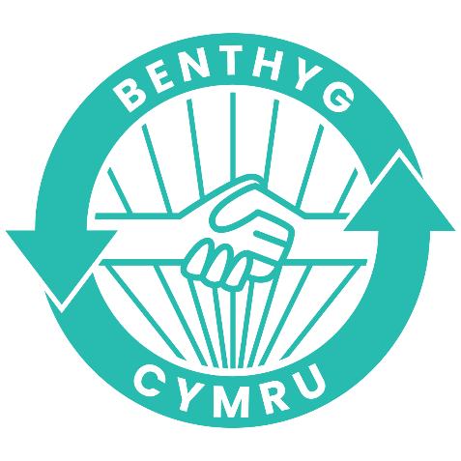
Rhowch Logo y Gangen Benthyg
NODIADAU GWIRFODDOLWR AM DDIGWYDDIAD
Diolch am helpu i ledu’r gair am Benthyg Cymru a Benthyg (nodwch y gangen).
Beth oes angen i chi ei wneud heddiw?
- Dweud wtrh bobl amdanon ni: Maen nhw’n gallu sganio’r cod QR i fynd at ein Llyfrgell Pethau neu ddod o hyd i ni yn: (rhowch y ddolen i’ch Lend Engine)
- Benthyciadau: Os hoffai pobl fenthyg eitem, bydd angen iddyn nhw gofrestru a chadw’r eitem ar-lein. Ar ôl cofrestru, maen nhw’n gallu clicio ar eu heitem ac yna clicio i’w rhoi ar gadw.
- Cofrestru: Anogwch bobl i gofrestru. Maen nhw’n gwneud hyn ar-lein, naill ai drwy sganio’r cod QR neu gallwch chi eu cyfeirio at (rhowch y ddolen i’ch Lend Engine). Clicio ar 'cofrestru' ar ochr dde’r brig. Llenwi’r manylion a dewis yr opsiwn aelodaeth am ddim.
- Cytundeb Benthyciwr: Ar ôl i bobl gofrestru, bydd angen iddyn nhw lofnodi Cytundeb Benthyciwr yn gorfforol. Rhowch gopi papur iddyn nhw ei lofnodi. Tynnwch ffoto a’i anfon at Arweinydd eich Tîm Benthyg.
- Gwirio ID: Os ydyn nhw wedi cofrestru ac wedi cwblhau’r Cytundeb Benthyciwr, gofynnwch a oes ganddyn nhw eu trwydded yrru gyda nhw. Gwiriwch honno yn erbyn eu cyfeiriad a’u ffoto. Rhowch wybod i Arweinydd eich Tîm Benthyg os ydych chi wedi gwneud hyn. Yna byddan nhw’n barod i ddefnyddio’r Llyfrgell Pethau.
- Casglu a chyflenwi: ( rhowch y manylion os ydy’ch cangen Benthyg chi yn cynnig hyn)
- Rhoddion: Os hoffai pobl roi ac mae’r eitem a) yn eitem y byddai pobl yn dymuno ei benthyg. b) yn gweithio / yn gallu cael ei thrwsio gan y caffi trwsio. c) yn lân, cymerwch yr eitem a gofynnwch iddyn nhw lenwi ffurflen rhoddion drwy ddefnyddio’r cod QR neu ar eich ffôn os ydych chi’n fodlon gwneud hynny.

